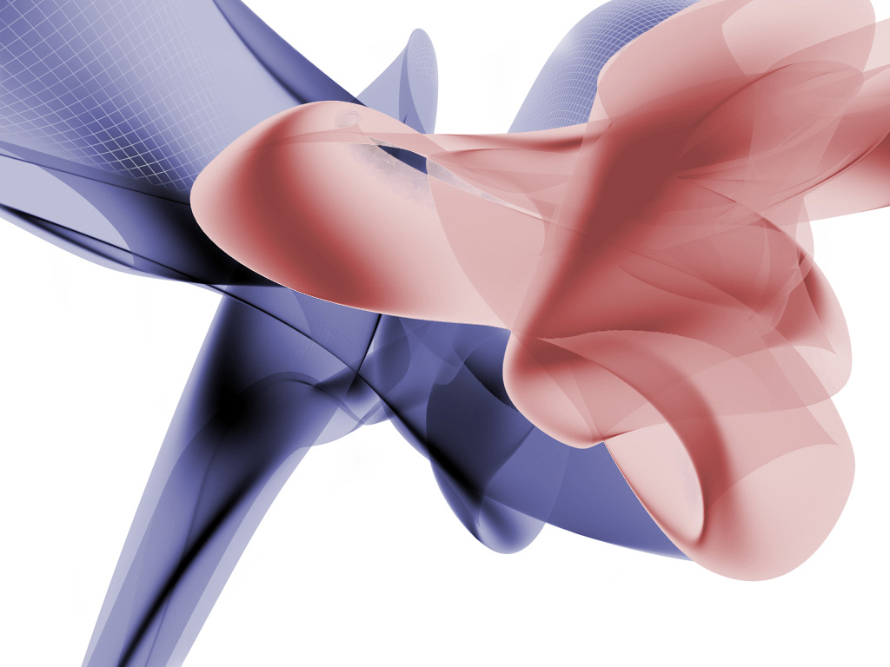
7 ЧЕРВНЯ
м.ЄВПАТОРІЯ
МІЖНАРОДНА АСОЦІАЦІЯ СПОРТИВНОГО ТАНЦЮ
АСОЦІАЦІЯ СПОРТИВНОГО ТАНЦЮ УКРАЇНИ
ВСЕУКРАЇНСЬКА ГРОМАДСЬКА ОРГАНІЗАЦІЯ «ЛФСТ»

" ВІДКРИТИЙ ЧЕМПІОНАТ
ВГО "ЛФСТ" 2009 "






ОРГАНІЗАТОРИ :
ПРЕЗИДЕНТ ВГО «ЛФСТ»
ВОЛОДИМИР КОНСТАНТИНОВ
моб.8 095 538 01 33, 8 068 269 91 28
e-mail : v_konstantinov@ukr.net
www.danceinfo.com.ua
ПРЕЗИДЕНТ КСТ « ХВИЛІ ВАЛЬСУ »
ОЛЕНА ПАТАЛАХА
моб. 8 097 276 23 76

АСОЦІАЦІЯ СПОРТИВНОГО ТАНЦЮ УКРАЇНИ
ВСЕУКРАЇНСЬКА ГРОМАДСЬКА ОРГАНІЗАЦІЯ «ЛФСТ»
КСТ « ХВИЛІ ВАЛЬСУ »
" ВІДКРИТИЙ ЧЕМПІОНАТ ВГО "ЛФСТ" 2009 "

7 червня 2009 року
м. Євпаторія, пр.Перемоги, Палац Спорту

Реєстрація: Виключно згідно класифікаційних книжок будь-якої Всеукраїнської організації,
яка займається розвитком спортивного танцю в Україні плюс оригінал свідоцтва про
народження чи паспорт громадянина України ( обов’язково ! )
Судді: Ліцензовані будь-якою Всеукраїнською організацією, яка займається розвитком спортивного
танцю в Україні. Наявність суддівської книжки обов’язкова. Суддівські книжки можливо
придбати на змаганнях.
Внески: Змагання проводяться з благодійною метою.
Благодійні внески для учасників становлять: - 40 грн. з учасника за програму .
Членські внески становлять: - 40 грн. для учасників на весь день змагань ;
- 60 грн. для глядачів на весь день змагань .

І відділення.
ВІДКРИТИЙ ЧЕМПІОНАТ ВГО «ЛФСТ». КЛАСИФІКАЦІЙНІ ЗМАГАННЯ.
8:00 – 9:30 - розминка та реєстрація 10:00 - початок класифікаційних змагань
1. | «Дебют» 1 | 2002-2003 р.н. | W, Ch, J
2. | «Дебют» 2 | 2000-2001 р.н. | W, Ch, J
3. | «Дебют» 3 | 1998-1999 р.н. | W, Ch, J
4. | «Дебют» 4 | 1995-1997 р.н. | W, Ch, J
5. | Діти 1 | 2003-2004 р.н. | W, Ch, J
6. | Діти 2 | 2001-2002 р.н. | W, Ch, J
7. | Діти 3 | 1999-2000 р.н. | W, Ch, J
8. | Діти 4 | 1997-1998 р.н. | W, Ch, J
9. | Дівчата | 2002 р.н. і молодше | Ch, J
10. | Дівчата 1 | 2000-2001 р.н. | 3 Lat
11. | Дівчата 2 | 1998-1999 р.н. | 4 Lat
12. | Дівчата 3 | 1997 р.н. і старші | 4 Lat
13. | Ювенали 1 «Н» | 2000-2001 р.н. | W, Q, Ch, J
14. | Ювенали 2 «Н» | 98-99 р.н. | W, Q, Ch, J
15. | Ювенали 1 «Е» | 2000-2001 р.н. | 3 Lat, 3 St
16. | Ювенали 2 «Е» | 1998-1999 р.н. | 3 Lat, 3 St
17. | Ювенали 1 «D» | 2000-2001 р.н. | 4 Lat, 4 St
18. | Ювенали 2 «D» | 1998-1999 р.н. | 4 Lat, 4 St

ІІ відділення.ВІДКРИТИЙ ЧЕМПІОНАТ ВГО «ЛФСТ». КЛАСИФІКАЦІЙНІ ЗМАГАННЯ.
13:30 – 14:30 - розминка та реєстрація 15:00 - початок класифікаційних змагань
1. | Юніори 1 «Н» | 96-97 р.н. | W, Q, Ch, J
2. | Юніори 2 «Н» | 94-95 р.н. | W, Q, Ch, J
3. | Юніори 1 «Е» | 96-97 р.н. | 3 Lat, 3 St
4. | Юніори 2 «Е» | 94-95 р.н. | 3 Lat, 3 St
5. | Юніори 1 «D» | 96-97 р.н. | 4 Lat, 4 St
6. | Юніори 2 «D» | 94-95 р.н. | 4 Lat, 4 St
8. | Хобі-клас | 1993 р.н. і старші | 4 Lat, 4 St
9. | Юніори ВЧФ | 95-96 р.н. | 5 Lat
10. | Молодь «В» ВЧФ | 93-94 р.н. | 5 Lat
«ЛАТИНА» - Кубок ВГО «ЛФСТ»( залік по трьом танцям )
11. | Юніори 1 «D» Кубок ВГО «ЛФСТ» | 96-97 р.н. | S, Ch, J
12. | Юніори 2 «D» Кубок ВГО «ЛФСТ» | 94-95 р.н. | S, Ch, J
13. | Ювенали 1 «D» Кубок ВГО «ЛФСТ» | 2000-2001 р.н. | S, Ch, J
14. | Ювенали 2 «D» Кубок ВГО «ЛФСТ» | 98-99 р.н. | S, Ch, J
15. | Юніори Кубок ВГО «ЛФСТ» | 95-96 р.н. | S, Ch, J
16. | Молодь «В» Кубок ВГО «ЛФСТ» | 93-94 р.н. | S, Ch, J

ІІІ відділення. ВІДКРИТИЙ ЧЕМПІОНАТ ВГО «ЛФСТ» . РЕЙТИНГОВІ ЗМАГАННЯ.
17:00 – 18:00 - розминка та реєстрація 18:30 - початок рейтингових змагань
1. | Ювенали 1 ВЧФ | 2000-2001 р.н. | 4 Lat, 4 St
2. | Ювенали 2 ВЧФ | 98-99 р.н. | 4 Lat, 4 St
3. | Юніори 1 ВЧФ | 96-97 р.н. | 5 Lat, 5 St
4. | Юніори 2 ВЧФ | 94-95 р.н. | 5 Lat, 5 St
6. | Молодь ВЧФ | до 19 років | 5 Lat, 5 St
7. | Дорослі ВЧФ | 19 років і старші | 5 Lat, 5 St
«ЛАТИНА» - Кубок ВГО «ЛФСТ» ( залік по трьом танцям )
8. | Ювенали 1 Кубок ВГО «ЛФСТ» | 2000-2001 р.н. | S, Ch, R
9. | Ювенали 2 Кубок ВГО «ЛФСТ» | 98-99 р.н. | S, Ch, R
10. | Юніори 1 Кубок ВГО «ЛФСТ» | 96-97 р.н. | S, Ch, R
11. | Юніори 2 Кубок ВГО «ЛФСТ» | 94-95 р.н. | S, Ch, R
12. | Молодь Кубок ВГО «ЛФСТ» | до 19 років | S, Ch, R
13. | Дорослі Кубок ВГО «ЛФСТ» | 19 років і старші | S, Ch, R

ВЧФ - ВІДКРИТИЙ ЧЕМПІОНАТ ФЕДЕРАЦІЇ
УВАГА! : КУБОК ВГО «ЛФСТ» «ЛАТИНА»
Змагання відбуваються спочатку по одній парі на паркеті , а потім усі пари разом.
Благодійний внесок - 40 грн. з учасника за програму.
Костюми: Відповідно до Правил змагань зі спортивного танцю, затверджених Держкомспортом
України (включаючи «Ювенали»). Починаючи з категорії «Юніори» - вільний стиль,
незважаючи на клас. Наявність накаблучників для партнерок обов’язкова !
Фігури: Відповідно до Переліку дозволених фігур АСТУ . Перелік фігур розміщено на інтернет сайті
АСТУ: www.udsa.com.ua. Працює спортивний комісар.
Заявки: Необхідно надсилати до 5 червня 2009 року на e-mail : v_konstantinov@ukr.net
zevs@evpanet.com

НАГОРОДЖЕННЯ :
У категорії 1-10 (І відділення) нагородження з принципу « золотий, срібний та бронзовий » фінали.
В усіх категоріях класифікаційних змагань : фіналісти - дипломами ;
призери - медалями та дипломами;
В усіх категоріях Відкритий чемпіонат ВГО «ЛФСТ» и Кубок ВГО «ЛФСТ» :
фіналісти - дипломами ; призери - медалями та дипломами;
переможці - кубками, медалями та дипломами.

ОРГАНІЗАТОРИ : Президент ВГО «ЛФСТ» Володимир Константинов
моб. 8 095 538 01 33, 8 068 269 91 28
e-mail: v_konstantinov@ukr.net, http://www.danceinfo.com.ua
Президент КСТ «Хвилі вальсу » Олена Паталаха моб.8 097 276 23 76
e-mail: zevs@evpanet.com

